муниципальное бюджетное общеобразовательное учреждение
города Ростова-на-Дону «Школа № 6
имени Героя Советского Союза Самохина Н.Е.»

ИНДИВИДУАЛЬНЫЙ ПРОЕКТ
на тему:
Основы и начало бизнеса

Выполнил учащийся 10«А»класса:
Гросс Владислав Сергеевич
Научный руководитель :
Муравьёв Евгений Игоревич
Допуск к защите: _____________

город Ростов-на-Дону- 2022год

Оглавление
Введение 3-4
Глава 1. Бизнес в России 5-17
  - Первая предпринимательская деятельность в России 5
1.2 Бизнес-культура 6
1.3 Идея и начало 7-9
1.4 Клиент в бизнесе 10
1.5 ООО или ИП – какую форму выбрать? 11-13
1.6 Демпинг и опорные товары 14-15
1.7 Продвижение товара и маркетинг 16
1.8 Вывод с первой главы. Анкетирование молодого и взрослого населения 17
Глава 2. Бизнес-план аппарата питьевой воды 18-20
Заключение 21
Список литературы 22
Приложение №1
Приложение №2
Приложение №3
Приложение №4

Введение
Перед открытием любого бизнеса требуется не только изучить основы его ведения, но и познакомиться с опытом других юридических лиц, получить небольшой опыт в той сфере, где собираетесь открывать бизнес. Ежегодно от 400 (четырёхсот) тысяч до 1,5 (полутора) миллионов юридических лиц и индивидуальных предпринимателей прекращают свою деятельность. Основной причиной часто выступает неправильный анализ своего дела или полное отсутствие опыта в сфере своей деятельности. Структура собственного бизнеса не только должна быть изучена, но и иметь перспективу. Не всегда бизнес в совершенно новой сфере дает положительный результат. А его открытие там, где превалирующее количество юридических лиц и индивидуальных предпринимателей, также не позволит активно развивать деятельность, или имеет весьма мало возможностей, чтобы выделиться среди остальных. При этом, мы рассматриваем первый собственный бизнес.
Я провел несколько опросов среди населения до 25-ти лет, заключающийся в формировании отношения молодого поколения к открытию собственного бизнеса. Проанализировав ответы, результаты опроса я использовал для подведения статистики, которая поможет мне подтвердить гипотезу и более точно разобраться в проблеме проекта.
Актуальность: на данный момент Россия предоставляет благоприятные условия развития бизнеса, поэтому я хочу подробно ознакомиться с основами открытия собственного дела и подготовить перечень главных ошибок, которые пагубно влияют на бизнес в первые годы его развития, советуясь с настоящими юридическими лицами и индивидуальными предпринимателями. 4,9% населения в 2021 году России являются предпринимателями или собственниками юридических лиц. Бизнес в настоящее время — один из участников развития экономики каждой страны. В том числе, и России. Поэтому, по моему мнению, несомненно, у каждого есть все возможности правильно открыть свой бизнес, чтобы удовлетворить не только свои основные потребности, но и задачи государства, что взаимовыгодно.
Проблема: я рассматриваю затруднение открытия первого собственного дела, а также препятствия, которые возникают у большинства предпринимателей в первое после открытия бизнеса. Меня заинтересовал вопрос, а почему настолько большое количество предпринимателей закрываются в первый год работы, и что является основной ошибкой в их работе, которая однозначно приводит к разорению бизнеса, и, вследствие, его закрытию?
Предметом исследования является основание собственного бизнеса.
Объектом исследования моего проекта является бизнес-план, который я составлю, следуя основной своей информацией и её выводами.
Цель: предоставление информации о правильном старте бизнеса, так как перед ним стоит важная цель, удовлетворяющая задачи государства: предоставление рабочих мест. Последние годы коммерческие и государственные банки, а также некоторые государственные учреждения уделяют особое внимание поддержке малого бизнеса, ведь для многих специальностей он является главным работодателем, а следовательно, остается перспективным в России в ближайшие десятилетия, позволяя государству повышать уровень благосостояния.
Задачи:
- расширить знания о бизнесе, как о перспективном виде деятельности взаимовыгодном для государства;
- найти пути решения основных проблем, стоящих перед первым бизнесом;
- информировать об основных ошибках, которые разоряют бизнес, показывая верный вариант развития;
- объяснить необходимость и важность перенимания опыта у практиков и настоящих бизнесменов;
- подготовить собственный бизнес-план, согласно своей гипотезе, следуя советам индивидуальных предпринимателей и учредителей юридических лиц.
Методологическая база: моделирование, системный анализ, метод описания, дискуссия, проблемный метод.
Теоретическая значимость моего проекта заключается в том, что заинтересованные в ведении бизнеса лица обратят внимание на ошибки и проблемы, которые приведены в моем проекте, что поможет им сделать выводы и пополнить свой запас знаний, чтобы в дальнейшем применить полученное на практике и избежать глупых, но важных ошибок, которые сокрушают как предпринимателя, так и разрушают его дело.
Практическая значимость моего проекта заключается в том, что он может быть использован предпринимателями как для открытия собственного дела, так и для составления правильного бизнес-плана; в виде небольшого справочника, или использован учащимися и студентами для повышения образовательного уровня, а также подходит для преподавателей уроков финансовой грамотности для более подробного объяснения тем, касающихся открытия бизнеса, с целью выявить заинтересованных в данной сфере учащихся.
Гипотеза:
Я предположил, что если грамотно продумать сферу открытия бизнеса и позаимствовать опыт работающих в этом деле людей, то появляются все возможности открыть тот бизнес, который в первые годы будет только окуплен и масштабирован.

Глава 1. Бизнес в России
1.1 Первая предпринимательская деятельность в России
Почему компания генерирует прибыль? Механизмы генерирования выручки, структуры затрат и другие аспекты, которые раскрывают, что делает бизнес-модель финансово жизнеспособной. Оно дает ответ на весьма важный вопрос, который следует задать любой компании: каким образом бизнес-модель эффективна с коммерческой точки зрения? Для ознакомления стоит уйти на несколько немного назад и познакомиться с первыми предпринимательскими деяниями в России. Малый бизнес достаточно сложно развивался ввиду напряжённых экономических, политических и социальных условий. В этот период в стране проходили опасные инфляционные процессы, экономический кризис. Такие условия благоприятно на развитие малого бизнеса не могли влиять. Малый бизнес серьезно проник во все сферы жизни и общественной деятельности.
С середины 1990-х годов началась история крупного бизнеса в России с не совсем благоприятными последствиями. Государственные отрасли спокойно присваивались в частные руки, большинство сырьевых предприятий стали частными в процессе приватизации. Представители власти приобретали состоятельные компании. В первой половине 1990-х гг. стали активно скупать акции промышленных предприятий и участвовать в управлении ими.
История российского крупного бизнеса естественным образом распадается на два больших периода: 1992–1999 гг. и 2000 — первая половина 2008 г. В свою очередь, внутри 1990-х гг. можно выделить три этапа: зарождение (1992 — первая половина 1995 г.); становление (вторая половина 1995–1997 г.); кризисная и посткризисная динамика (1998–1999 гг.). В 1992-1995 гг. крупный бизнес был представлен торгово-финансовыми группами, сформированными вокруг банков, бирж, их экономическая мощь увеличивалась. В это время происходило формирование государственных компаний в топливно-энергетическом комплексе. Осуществлялась приватизация предприятий в других отраслях промышленности. Получение государством доходов от приватизации не входило в цели данного этапа. Конец 1997 г. Для российского крупного бизнеса был периодом максимального экономического и политического влияния. В первой половине 1998 г. кризис проявился в потере многими бизнесами контроля над своими промышленными предприятиями. После 17 августа 1998 г. экономический кризис переместился в банковскую сферу. Стали ликвидироваться банки, которые раньше были центрами формирования влиятельных бизнесов.
Результатом 1998-1999 гг. для российского крупного бизнеса был переход к реальному сектору от финансового, который освободился от значительной части долгового обременения – никто не возвращал погибающим банкам кредитов.
1.2 Бизнес-культура
«Идеи — это дешевый товар. Реализация идей — вот что стоит дорого», — Майкл Дэлл.
Уникальные товар или услуга не входят в число многих владельцев прибыльных организаций, продающих обычные товары, или оказывающих распространённые услуги, а, так называемые стартаперы, реализуют оригинальную идею с целью «взорвать» рынок фантастическим продуктом, чтобы получить прибыль и славу. Другие же используют более стабильный путь, продвигают идеи, проверенные десятилетиями, и работают на уже сформировавшихся потребительских рынках. Согласно современной бизнес-культуре, все меньше компаний хотят заниматься любым видом обычного бизнеса, как например, торговая точка или услуги по доставке.
Просто ищите способы поставлять уже существующие услуги дешевле, быстрее или качественнее, чем действующие сейчас на рынке компании.
Важным преимуществом вхождения в действующую нишу является то, что весьма большое количество клиентов, привыкших пользоваться продуктом данной ниши, уже присутствует; это позволит значительно сэкономить такие ресурсы, как время и энергию, на потребителей и создание привычки пользования уникальными товарами и услугами. Быть лучшим везде одновременно, чем ваши конкуренты, не получится. Единственный вариант – взять один из параметров и сделать его ключевым в бизнесе, после чего старайтесь быть номер один по этому показателю, организовывая и адаптируя подобным образом свою работу.
Бизнес-культура имеет обширный интерес. Ведь самозанятость плохо масштабируется: там порог дохода ограничен личным временем и, самым важным, здоровьем, хотя есть самозанятые люди, которые получают больше, чем иные предприниматели, и радуются каждому дню работы.

1.3 Идея и начало
Успех в бизнесе — это исполнение простых вещей в компании на высочайшем уровне.
«Мы пришли к выводу о том, – писал Лэнд (1993), – что нетворческое мышление приобретается с возрастом». На самом деле, взрослые менее креативны, поэтому они нуждаются в помощи при реализации креативных техник. При том, что в нашем распоряжений находится множество различных инструментов, не один из них не используется в разработке бизнес-моделей.
На самом деле, предприниматель – это тот, кто строит систему бизнеса. Он не всегда в ней работает, но беспрестанно участвует в развитии: нанимает других мастеров, для выполнения качественной работы, строит им систему, регламенты, контроль.
Основополагающая любого бизнеса — идея. Начало бизнеса всегда основывается с идеи. Архитектурное построение процесса разработки бизнес-плана и основные участники показаны на рисунке 1. Одной из ошибок современного движения является то, что большинство предприимчивых людей или групп единомышленников хотят быть оригинальными и создают тот бизнес, которого ни у кого больше нет. Продуктом выступает уникальный товар или услуга.
Финансовое планирование является одной из главных защит бизнеса от кризиса. Нужно прогнозировать и продумывать поэтапно его работу. Смотреть на динамику маржинальности, прибыли, вести отчёт P&L, который позволяет сравнивать свои показатели. Именно так можно увидеть реальный рост бизнеса без сезонных эффектов. Большинство кризисов можно предотвратить, важно заранее увидеть падающую маржинальность или бесконтрольно растущий долг. Поздно вмешиваться тогда, когда подобные явления в экономическом плане опустошают банковский счет. Инвестиции являются важной составляющей, которые требуются для успешного бизнеса.
Основной заработок от бизнеса – за счёт масштабирования: когда идентичная система повторяется во многих офисах, отделениях и городах. Система – это продукт, его нужно создавать.
Я поинтересовался и взял небольшое интервью у Андрея Колесникова, индивидуального предпринимателя со своей сетью пекарен «Хлебница», точка безубыточности которой всего 2 недели (точка безубыточности — это объём продаж товаров или услуг, при котором доход компании равен ее затратам). Его рекомендации — это грамотное и расчетливое ведение бизнеса. Андрей не советует начинать бизнес в той сфере, где у вас отсутствует опыт работы, с чем и я соглашусь. Именно опыт в будущей сфере вашей деятельности поможет оптимизировать работу, выявить ошибки, которые допускают уже состоявшиеся в этом направлении компании, а значит, презентовать продукт более лучше. Следовательно, для начала поработайте наемным, чтобы изучить специфику. Бизнес открывать желательно только в России, где он развивается до устойчивого роста. Только при максимальном росте организации в стране, или его резком замедлении, можно начинать выход на другие рынки. Форма деятельности для начала единственная — ИП. Это позволит не нести крупные обязанности и ознакомиться с основами. Инвестиции в начальный капитал не рекомендуется привлекать, только собственные средства без заёмных средств. Допускается лизинг или рассрочки, но займы или кредиты – ни в коем случае! Они возможны только в том случае, когда есть четкий бизнес-план и понимание, что с текущей доходностью получится обслуживать кредит. Инвестиции предпринимателем Колесниковым не рекомендуются потому, что на данных этапах растет риск поглощения инвестором компании, или же перехват бизнеса.
В своем бизнесе будьте избирательны и не беритесь за все с одинаковым рвением. Постепенно определяйте участки наибольшего потенциала сокращения затрат. Ведь это дело дорогостоящее. Если вы смогли обнаружить подобные участки, обычно которых около 20% от бизнеса, то концентрируйте 80% своих усилий на этих участках. Пользуйтесь тремя основными идеями:
- Упрощение – отказ от неприбыльной деятельности;
- Сосредоточение – фокусировка на нескольких ключевых стимулах улучшений;
- Сравнение производительности.
Когда работаешь внутри собственного бизнеса, обычно не хватает времени на построение бизнес-системы. Это отдельное занятие, которое требует не тех же самых навыков, что работа в бизнесе. Опытные предприниматели сначала строят систему, потом делают работу. Неопытные затыкают собой дыры в бизнесе.
Только при открытии бизнеса не всегда понятно, насколько хорошо движутся дела. Например, у предприятия много расходов, кажется, словно оно месяцами в минусе, однако на самом деле оно отлично работает. Или наоборот: кажется, что компания растет и денег много, но на самом деле они прожигаются. Чтобы реальную ситуацию понимать, требуется разобраться в операционной эффективности.
Существуют следующие виды затрат: операционные и капитальные.
Операционные – это то, что необходимо для рабочего процесса: аренда помещения, закупка сырья, заработная плата. Это имеет быстрый оборот, то есть, скоро заканчивается и быстро закупается вновь.
Капитальные – это то, что нужно нам непосредственно на долгий срок: ремонт и оборудование техники, гриль, компьютер, холодильники, принтер, открытие второго помещения, установка системы пожарной безопасности. Как правило, капитальные затраты больше, но и служат они дольше. Именно поэтому в расчете стоимости товара или услуги принято распределять капитальные затраты на тот срок, в который покупка будет служить. А вот это уже называется амортизацией в бизнесе. На рисунках 6 и 7 представлены схемы учета доходов и расходов. Это важно учитывать не только в реализации компании, но и в ведении бухгалтерского счета при составлении планов счета.
Как можно понять, операционная прибыль – это прибыль с основной деятельности предприятия. Если она отрицательная, то и бизнес считается убыточным. Не имеет значения, сколько у компании денег на счету – она может незаметно для себя прожигать свои денежные запасы. А это уже скорее результат неграмотного ведения учета, или его отсутствие. Если операционная прибыль около нуля, то бизнес фактически работает «в ноль», но считая это операционно (то есть, устанавливая приоритет на определенную усредненную сделку, а не на предприятие в целом). Если операционная прибыль положительная, то это значит, что бизнес умеет зарабатывать операционно. Здесь не учитывается наличие больших долгов, кассовых разрывов или иных проблем, на уровне одной усредненной сделки бизнес считается прибыльным. Операционная прибыльность отличается от обычно прибыли бизнеса. Мы не сможем в скором порядке взять со счета сумму прибыли и потратить её на себя. Чтобы посчитать чистую прибыль, учитываются долговые обязательства, амортизация, налоги. И после вычета всех основных издержек остается сумма чистой прибыли.
Говард Карлайл, член Американской ассоциации менеджмента, в своей работе «Ситуационный менеджмент» (1973) представил «Модель влияния непредвиденных обстоятельств на организацию» (рис. 2).
1.4 Клиент в бизнесе
«Не надо молча делать блестящую работу: лучше делать средне, но обо всём ставить в известность»
«Человек не остров, а часть материка». Каждому из нас необходим кто-то, кто помогал бы справляться с нашими слабостями и поддерживал наши силы. Это может быть как один человек, так и команда, где каждый ее член привносит в присущие ему таланты и способности. Близкие – по больше части главная наша опора. Предприниматели должны прислушиваться к одному совету: внимай то, что говорит твоя семья, принимай ее помощь, не отвергай с ходу ее предложений.
Главным источником конфликта с клиентами является несовпадение ожидания и реальности. Всегда говорите клиенту о состоянии дел, что и когда будет происходить, чтобы было меньше конфликтов. Но если случился конфликт, то следует выяснить сторону клиента, после чего на неё встать, постараться удовлетворить ожидания, иногда предложить какой-либо бонус для восстановления «справедливости».
Во многих книгах по психологии и нейро-маркетингу говорится следующее: «Принцип ассоциации – исключительно мощное оружие. Мы применяем его на протяжении всей жизни.» Примером может послужить эксперимент с собакой Павлова, которой давали еду, и одновременно звенел колокольчик. Постепенно для того, чтобы выделять слюну, достаточно было только колокольчика. Это относится не только к животным, в современном мире у нас множество различных ассоциаций. Достаточно найти то, что будет заменять свои привлекательные черты людьми или продуктами, которые искусственно с ним связаны. Таким образом, перед популярной песней в эфире ставят позывной радиостанции, а на выставках работают фотомодели, которые рекламируют товары, заменяя их своей красотой. В рекламе главное – прицельность. Если предложение релевантно выбранной вам аудитории, то любая реклама будет работать. Даже несмотря на яркость или креативность. Если показывать простую рекламу нужным людям, то они приобретут товар.
Покупатели, чтобы обосновать свой выбор самим себе, создают и верят в ложные сигналы качества. Это весьма существенное преимущество для компаний, которое довольно трудно обнаружить. Само значение денег сильно преувеличено. Простое этому доказательство: чем больше денег у вас есть, тем меньше ценности для вас имеет каждый следующий рубль. Таким образом снижается предельная полезность денег.
Есть одни интересные психологические приемы, которые трактуются не только в пособиях по бизнесу. Клиенты принимают решение на основе первой полученной информации. Если, предлагая два варианта товара, вторым вы предложите более дешевый, то он покажется выгодным, в сравнении с первым. Поэтому рекомендуется сначала показывать премиум варианты, это позволит сохранить интерес.
1.5 ООО или ИП – какую форму выбрать?
Перед открытием собственного бизнеса нужно определиться с организационно-правовой формой. Это способ владения и пользования имуществом, метод распоряжения, а также цели создания и ведения предпринимательской деятельности, согласно соответствующим способом. Это закреплено законодательством страны, поэтому нам нужно определиться, какую форму ведения бизнеса выбрать в самом начале. Для этого сравним основные: общество с ограниченной ответственностью (сокр. ООО) и индивидуальное предпринимательство (сокр. ИП). Для своего бизнеса есть несколько памяток, в которых изложена различная полезная информация (рис. 3, рис. 4).
В п. 1 ст. 48 ГК РФ (понятие юридического лица) говорится, что ООО – это юридическое лицо, которое имеет право заключать различные сделки, выступать истцом и ответчиком в судах, обладает обособленным имуществом и отвечает им по своим обязательствам.
В п. 1 ст. 23 ГК РФ (предпринимательская деятельность гражданина) говорится, что гражданин вправе заниматься предпринимательской деятельностью без образования юридического лица с момента государственной регистрации в качестве ИП.
У данных форм есть много различий. Например, ИП является физическим лицом, но оно также может заключать сделки, выступать в суде истцом и ответчиком. Самый первый бизнес многие предприниматели рекомендуют начинать именно с ИП, когда мы имеем меньшую ответственность и все возможности развивать свою идею. Во главе индивидуального предпринимательства только один человек, который получает право заниматься коммерческой деятельностью и должен управлять, заниматься своим бизнесом. ИП довольно легко зарегистрировать самостоятельно, требуется всего 3 документа: паспорт и его копия, заявление на регистрацию и оплата государственной пошлины. Но при этом ИП отвечает за долги своим имуществом, лишь ограниченное количество вещей имеется, которые нельзя изымать за долги, изложенный в ст. 446 ГК РФ. Индивидуальный предприниматель может вывести свою прибыль в любое время, так как деньги на счету всецело принадлежат предпринимателю. У ИП имеются ограничения. Им нельзя заниматься следующими видами деятельности: производством, поставкой и продажей гражданам электроэнергии; частной охранной деятельностью; хранением, перевозкой и уничтожением радиоактивных отходов; производством алкогольной продукции; оптовой и розничной торговлей алкоголем (исключение: пиво, сидр, медовуха); разработкой и производством фармацевтических препаратов; теле- и радиовещанием. ИП также не может иметь официальных партнеров по работе, а название, как правило, состоит из фамилии и инициалов владельца.
Субсидии предоставляются предпринимателям на сумму от 60 тыс. руб. до 25 млн. руб. Образовательная и информационная поддержка с подготовкой квалифицированных кадров, консультацией специалистов. Для некоторых проектов государство безвозмездно выделяет госимущество (помещение, земельные участки). На региональном и федеральном государственном сайте можно найти больше информации об этом. На сайте Минэкономразвития Ростовской области есть сведения о мерах поддержки для малого и среднего бизнеса. Для бизнеса от МФЦ существует субсидия, в среднем до 300 тыс. руб., но для ее получения необходимо защитить свой бизнес-план, выявить в нем оригинальность и актуальность. Полученная сумма должна быть строго потрачена по указанной сумме на улучшение компании, за этим следит комиссия, которая устраивает проверку ежегодно.
Если годовые доходы ИП превышают 300 тыс. руб., то уплачивается дополнительно 1% пенсионных взносов с суммы превышения, но не больше 259 584 руб. Индивидуальный предприниматель также обязан уплачивать взносы по собственному пенсионному и медицинскому страхованию, состоящие из двух частей: фиксированной и дополнительной. Размер платежа можно узнать в ст. 430 НК РФ, по данным на этот год, ИП уплачивает от 28 до 41 тыс. руб.
Государственные и муниципальные служащие, сотрудники органов безопасности и прокуратуры, военнослужащие не могут совмещать бизнес и свою деятельность. Глава 3 Гражданского кодекса Российской Федерации гласит, что индивидуальным предпринимателем может стать любой дееспособный совершеннолетний гражданин. Зарегистрироваться в качестве ИП могут также подростки, которым исполнилось 16 лет и которые объявлены полностью дееспособными решением органов опеки и попечительства или суда, и даже подростки с 14 лет при условии согласия родителей.
Общество с ограниченной ответственностью, прежде всего, юридическое лицо, которое могут организовать до 50 участников, как физические лица, так и другие компании. Решение принимается на основе собраний. В ООО разрешено подписание договоров сотрудничества. Собственники имеют право покидать организацию или продавать свою долю. Долги выплачиваются со счета организации, а с владельцев их взыскивают только при подтверждении умышленного банкротства.
За государственную регистрацию предпринимателей и юрлиц взимаются следующие госпошлины: ИП – 800 руб.; ООО – 4000 руб. Для данных форм существуют режимы налогообложения: ОСН — общая система налогообложения; УСН — упрощенная система налогообложения; ЕСХН — единый сельскохозяйственный налог; ПСН — патентная система налогообложения (подходит для индивидуальных предпринимателей) На УСН, ЕСХН для ИП и ООО ставки одинаковые. В общей системе налогообложения подоходный налог для ИП равен 13%, а налог на прибыль для ООО составляет 20%. Если у ИП расходы превышают 60% доходов, то рекомендуется выбирать такой режим налогообложения, как УСН «Доходы минус расходы». Если выходит наоборот – то УСН «Доход».
Если предприниматель хочет снизить количество налогов на УСН «Доходы минус расходы», то ему нужно сводить все расходы к безналу, с оформлением всех документов (различные виды затрат: от канцтоваров, до услуг юриста). Режим УСН «Доходы» может уменьшить на уплаченные страховые взносы, поэтому рекомендуют их платить ежеквартально. Большинство выбирает ИП в качестве своего первого бизнеса и это вполне верное решение для тех, кто хочет минимизировать риски или ещё не имеет опыта в своей сфере. Среди опрошенных 10 «А» класса, 75% проголосовало за ИП. Оставшиеся, выбравшие ООО, аргументируют своими перспективными планами и более легким поиском инвестиций.

1.6 Демпинг и опорные товары
Маржинальная прибыль увеличивается в том случае, когда решается, что за воспринимаемую пользу люди готовы заплатить. Существуют различные уловки и «крючки» увеличения маржи:
Совершенный сервис. Круглосуточная доставка, бесплатная доставка ночью, доставка точно ко времени, за город, до двери, подарочная упаковка, проверка товара с курьером или перед отправкой, страхование, расширенная гарантия.
Предложения пакетные объединяют залежавшийся товар с высокомаржинальными сопутствующими товарами, в виде «пакета» или «коробочного решения» для новичков, или тех, кто дорожит своим временем. В качестве примера можно отметить продажу самой дешевой гитары с набором высокомаржинальных примочек.
Часть расходов укладывается на плечи клиента. Например, предложить привести друга в магазин, что является фактической экономией на привлечении клиента, или самовывоз товара со склада, экономия на логистике; самообслуживание или уборка за собой, что делает дешевле обслуживание зала и производство. Это манипуляция и простейшая маскировка работы под заботу о близких или экологии, но на деле лишь оптимизация.
Например, вместе с продажей телефона по цене ниже, чем его себестоимость, навязывать дополнительные услуги: сервис, гарантии, страхования, чехлы или защитное стекло, то на подобных высокомаржинальных услугах можно получить прибыль, окупающую убытки с единицы телефона. Такие услуги продавцу почти ничего не стоят, но на них можно много заработать.
Существует также демпинг. Демпинг – это определённая борьба на рынке между компаниями, во время которого происходит снижение цен ниже средней рыночной стоимости товара, тем самым переманивания клиентов для увеличения товарооборота. Демпинг используется во многих организациях, например, таксопарках для быстрого выхода на рынок. Бывает шесть видов демпинга:
Ценовой демпинг – это когда цена за товар на экспорт ниже, чем цена за тот же товар на внутреннем рынке. Производители стараются обойти запрет, внося некоторые отличия в товар;
Стоимостный демпинг – это когда товар продают по цене ниже себестоимости.
Обратный демпинг – это когда цена товара на внутреннем рынке ниже, чем экспорт. Чаще всего это происходит из-за колебаний курса валют. Может встречаться при поставке энергоресурсов за границу.
Постоянный демпинг – это продажа товара ниже себестоимости без прекращения. Так как он сам по себе не является выгодным, его используют для привлечения трафика, а второстепенной целью является продажа сопутствующих высокомаржинальных товаров.
Преднамеренный демпинг – это снижение цены на экспорт для вытеснения конкурентов с рынка. Не является долгосрочным, его основная цель – монополия на рынке, что запрещено Федеральным законом «О защите конкуренции» (135-ФЗ).
Спорадический демпинг – это снижение стоимости товара для скорейшего опустошения складов от излишних запасов. Такой вид используется реже в ситуациях, когда остановка производства при избытке товаров обходится дороже, чем снижение стоимости на единицу товара, или увеличение срока хранение лежалого товара может привести к большим финансовым потерям.
Демпинг отличается от обычного снижения стоимости товаров или услуг тем, что его основной целью является завоевание рынка, привлечение клиентов и продвижения позиции конкурирования.

1.7 Продвижение товара и маркетинг
«Не гонитесь за низкой ценой. Сделайте качество, и ваш товар будут покупать по более высокой цене, чем у конкурентов», — Олег Тиньков.
Продвижение товара является маркетинговой стратегией абсолютно каждого бизнеса. Она направлена на повышение эффективности реализации и продаж, потребительского спроса и рейтинга компании, отношение клиента к продукту. Перед этим стоит ознакомиться с тем, что такое маркетинг.
«Реклама - двигатель торговли», — И. Ильф и Е. Петров. Маркетинг – это рыночная деятельность на основе комплекса процессов, которые обеспечивают продвижение товаров и услуг с целью увеличения дохода от продаж. Сами процессы направлены на изучение рынка сбыта (рынок сбыта – это любое экономическое пространство для предложения товаров и услуг, являющееся целью и результатом хозяйственной деятельности предприятия) и оптимизацию приемов эффективных продаж. Маркетинг – это важная часть бизнеса, но по-настоящему грамотных специалистов найти сложно и иногда фирмы прибегают к подписанию договора аутсорсинга.
«Перепоручайте другим то, что они сделают проще и дешевле», — Филипп Котлер. (аутсорсинг – это когда организация передает часть работы другой организации, более компетентной в сфере деятельности. Иначе говоря, когда для выполнения задачи привлекаются профессионалы со сторонних аутсорсинговых компаний на определенный срок. Существует также аутстаффинг – это найм специалистов, например, на работу по договору, лизинг персонала).

1.8 Вывод с первой главы. Анкетирование молодого и взрослого населения
Это основная теория по бизнесу, которая охватывает различные сферы. Я также разработал брошюру, содержащую некоторые советы, которые пригодятся в предпринимательской деятельности. Для углубления в моей теме и подтверждения гипотезы, обратимся к результатам собственного анкетирования по отношению к предпринимательским способностям.
Действительно, создать бизнес не так уж и трудно, но всё зависит от ваших целей. Не в каждом деле требуется полный бизнес-план. Он нужен только тогда, когда предприниматель планирует получить инвестиции. Для открытия собственного дела стоит учитывать возможные риски, аудиторию и ажиотаж, который может быть в данной сфере.
Исходя из результатов, для 33-х опрошенных (73%) самой главной проблемой, с которой сталкиваются предприниматели, является высокая конкуренция. Вероятно, множество бизнесов не выдерживают столкновения и давления со стороны партнеров и закрываются. На втором месте 29 человек (64%) считают, что высокие налоги являются главной проблемой для предпринимателя.
Среди опрошенных 45-ти человек (44,4%) заявили, что пока не планируют заниматься бизнесом; 46,6% отметили, наоборот, желание заняться бизнесом в будущем. При этом, 6% указали, что уже занимаются предпринимательской деятельностью.
25 опрошенных (55%) проголосовали за имущественную и финансовую поддержку бизнеса, которой не хватает предпринимателям. 19 человек (42%) указали, что проблема неквалифицированных работников мешает бизнесу, с чем и я согласен. Сейчас уменьшается количество квалифицированных рабочих, возникает недостаток.
Бизнес-идеи можно классифицировать по трем направлениям (рис. 5). Однако инновация необязательно означает придумывание совершенно нового изобретения. Будучи инновационной, бизнес-идея также может означать принятие существующей идеи в виде понятия/продукта и изменение их каким-то образом, чтобы сделать лучше. Чаще всего эти идеи связаны с улучшением текущего процесса или с процессом по совершенствованию некоторого продукта. бизнес-консультанты советуют, формируя бизнес-идею, четко формулировать для себя и представлять:
• что будет предметом бизнеса; • что нужно сделать, чтобы создать бизнес; • что вы будете производить/какую услугу оказывать; • кто ваш потенциальный потребитель; • почему ваш товар/услугу будут покупать; • как о вас будут узнавать; • кто ваши конкуренты и чем вы лучше их; • какие ресурсы понадобятся; • возникает ли потребность в финансировании, и если да, то как вы будете финансироваться.
Глава 2. Бизнес–план аппарата питьевой воды
Чистая вода в всегда была очень важна для человека. Все это потому, что у нее есть ряд положительных качеств:
› в ней отсутствуют элементы, способные навредить организму;
› в чистой воде нет ни калорий, ни солей, ни сахара.
› вода — основа в жизни, без неё не сможет существовать ни один живой организм, и человек состоит на 80% из воды;
Чистая вода намного полезнее для организма, чем обычная, так как она не способствует развитию камней в почках, не вызывает различные инфекционные заболевания. В настоящее время получить чистую воду можно путём её приобретения:
› в продуктовых магазинах;
› в соответствующих заведениях по продаже бутилированной воды;
› в автоматах с очищенной водой;
› в магазинах фильтрами, для домашней очистки;
› в магазинах с доставкой чистой воды.
Автоматы питьевой воды проходят в среднем 10-ти ступенчатую очистку и уже давно активно распространяются на территории России, но до сих пор не все жители могут воспользоваться так называемыми водоматами из-за того, что они не находятся в шаговой доступности. Перспектива автоматов питьевой воды в том, что она экономит десятки рублей с набора воды каждому клиенту, за ней не надо стоять в очереди, а оплатить можно как купюрами или монетами, так и бесконтактной системой оплаты по 3 рубля за литр чистой воды.
В бизнес-план входит установка пяти автоматов «Живая вода Фрост 300» (рис. 8) в городе Ростове-на-Дону. Это уличный киоск по продаже воды со встроенной системой очистки и накопительной емкостью 300 литров, что позволит продавать до 2000л в сутки. Корпус выполнен полностью из пищевой немагнитной НЕРЖАВЕЮЩЕЙ стали AISI304, что является гарантией отсутствия ржавчины и привлекательный внешний вид на десятилетия эксплуатации при любых погодных условиях. Для осуществления плана не требуется постоянных сотрудников, установка автоматов осуществляется наемными рабочими. К необходимой коммуникации относятся:
› водоснабжение;
› канализация;
› электричество.
Капитал состоит из кредитных средств с учетом первого месяца, стоимости автоматов и монтажных работ. Для реализации связываемся с поставщиками аппаратов и оформляем закупку. Монтажные работы осуществляются проверенными компаниями. Инкассация денежных средств самостоятельно 2-4 раза в месяц, в зависимости от рентабельности точки.

Цели и задачи:
› осметить работу аппарата питьевой воды;
› выявить ценообразование водомата;
› найти подходящее местоположение для установки аппарата;
› составить маркетинговый план работы;
Ежемесячные затраты на один аппарат представлены в таблице 1.1 при продаже 230 л/сутки.
Аудитория. План рассчитан на низкий и средний классы, для людей от 16 до 50 лет и низким или средним доходом, имеющим семью.
Продвижение и расширение. Каждое полугодие закупается новый аппарат и заключается договор аренды 1 м² вблизи жилых зданий или супермаркетов при учете, что территория полностью позволяет реализовать окупаемое подключение с доходностью не менее 19 тыс. руб. в месяц. После погашение кредитной задолженности, приобретение новых аппаратов возможно каждый 1-3 месяца.
Рентабельность. Проект обладает средней рентабельностью компании 25%, исходя из приводящихся данных.
Маркетинговый план. Установка аппарата в подходящем месте позволяет приносить свыше 20-ти тысяч рублей чистой прибыли. Для этого следует соблюдать некоторые советы и критерии по выбору места:
› аппараты следует размещать у жилых домов, где более 300 квартир (договорённость с ТСЖ/УК, а прибыль зависит от количества семей в доме), либо в непосредственной близости от продуктового магазина, чтобы люди, которые ежедневно ходят за покупками, могли покупать чистую воду. Сетевые продуктовые магазины привлекают клиентов со всего района, поэтому и следует договариваться на установку аппарата на улице, у заведений. Иначе водоматы можно устанавливать внутри аптек или пивных магазинов — заведений с высоким трафиком. Звуки работы аппарата не мешают персоналу торговой точки, так как сама система очистки бесшумная;
› устанавливать аппарат в офисных центрах на первом этаже с большим количеством арендаторов. Ввиду того, что сотрудники пьют много чая, воды или кофе во время рабочего дня, а покупать воду в магазине неудобно и на порядок дороже, чем с водомата;
› в жилом комплексе, где в среднем 3-8 многоквартирных жилых домов. Как правило, аппараты, находящиеся в таких комплексах, рекордсмены по выручке, который в 2-5 раз превышает стандартную. Автомат чистой воды должен быть установлен таким образом, чтобы он находился в поле зрения жителей, например, перед арендуемыми помещениями, или с остановки общественного транспорта. Поднять трафик можно с помощью баннеров, промо-акций или указателей, по трафаретам.
Организация производства. Для организации производства требуется 1-2 человека. Замена фильтров и инкассация денег происходят несколько раз в месяц. Установка водомата осуществляется наёмными рабочими. Фильтра заменяются в соответствии с указанием по эксплуатации каждого фильтра, таблица 1.2.
Финансирование и анализ рисков.
Кредит. Используется для финансирования предпринимателя без собственных средств. У кредитора берутся средства взаймы под процент на определённое время (1 – 3 года). В нашем случае, 1 350 000 под 5,5% на 3 года у АО «Альфа-Банк».
Достоинства: собственные капиталовложения не требуются, собственником остается предприниматель.
Недостатки: увеличивается срок окупаемости проекта в 1,5-2 раза, предприниматель отвечает своим имуществом, которое закладывается в договоре займа, требуется хорошая кредитная история и рабочее место.
Инвестиции. Отсутствуют, инвестирование в индивидуальных предпринимателей мало практикуется.
Проект обладает минимальными рисками в связи с тем, что имеется проработанная стратегия продвижения и масштабирования бизнеса на рынке. Стратегия предусматривает установку одновременно нескольких аппаратов по очистке воды. На рынке присутствуют решения, позволяющие удовлетворить потребности потребителей, но конкуренции можно избежать, если правильно подобрать месторасположение аппаратов.
Окупаемость. Окупаемость составляет 1,5 года с досрочным погашением кредита в размере 788 400 рублей. Точка безубыточности наступает в первый месяц после открытия.

Заключение
В ходе выполнения индивидуального проекта я решил поставленные задачи:
- Я расширил познания о бизнесе, как о взаимовыгодном виде деятельности для государства;
- Я нашёл пути решения основных проблем бизнеса, информируя более правильные создание компании;
- Объяснил необходимость и важность перенимания опыта у практиков и настоящих бизнесменов на примере интервью;
- Подготовил собственный бизнес-план, который подтверждает мою гипотезу.
Целы индивидуального проекта были достигнуты. Я предоставил информацию о правильном старте бизнеса, не только разобрав тяжелые времена предпринимательства, но и упоминая множество бизнес-терминов, которые используются компаниями.
Я доказал гипотезу на основе практической работы с использованием информации, полученной с проверенных источников информации, а также после результатов интервью с предпринимателем. Достаточное количество данных помогло разработать окупаемый и простой для первоначального капитала на будущее дело бизнес-план в кратком формате. В качестве результата проекта создана брошюра с некоторыми советами по ведению предпринимательской деятельности.

Список литературы
1. Елена Купцова «Бизнес-планирование», 2019г., ООО «Издательство Юрайт», 432 стр.
2. Галина Касьянова «План счетов бухгалтерского учета: комментарий к последним изменениям», 2018г., ООО «Абак», 108 стр.
3. Игорь Липсиц «Финансовая грамотность. Модуль: собственный бизнес», 2017г., М. Вита-Пресс, 102 стр.
4. Оливер Гассман, «Бизнес-модели: 55 лучших шаблонов», 2014г., «Альпина Диджитал», 432 стр.
5. Олег Тиньков «Бизнес без MBA», 2019г., «Эксмо», 224 стр.
6. Павел Анненков «Ошибки на миллион долларов», 2015г., ЭКСМО Москва, 240 стр.
7. Ричард Брэнсон «К черту всё! Берись и делай!», 2009г., Манн, Иванов и Фербер (МИФ), 240 стр.
8. Сергей Смирнов, Алексей Сидоренко «Финансовая грамотность. Модуль: финансовые риски», 2017г., М. Вита-Пресс, 103 стр.
9. Франклин Хедоури «Ситуационный менеджмент», 1999г., American Management Association, 493 стр.
10. http://www.consultant.ru/document/
https://www.auditit.ru/terms/agreements/organizatsionno_pravovaya_forma.html
11. https://www.moedelo.org/club/registratsiya-biznesa/ip-ili-ooo#subject-h2-0
12. https://nalog-nalog.ru/ip/ip-ili-ooo-plyusy-i-minusy-nn/
13. https://ireadnext.ru/excerpt/Ilyahov-M-Biznes-Bez-Mba_44#text
14. https://alfabank.ru/help/articles/sme/start/ip-ili-ooo/
15. https://alivewater.ru/katalog/kiosk-dlya-prodazhi-vody-zhivaya-voda-frost
16. https://mingkh.ru/search/?address=&searchtype=house

Приложение №1
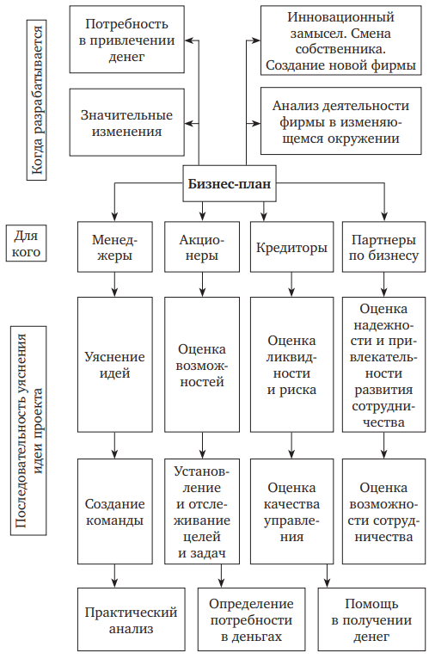
Рисунок 1. Порядок разработки бизнес-плана и его участники.

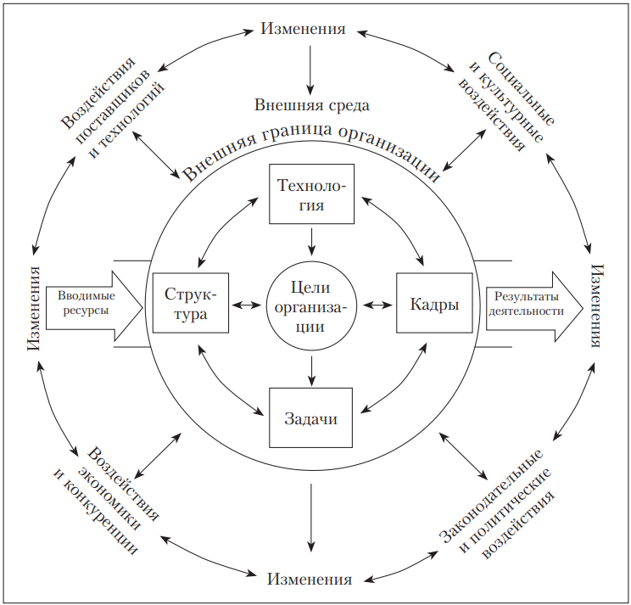
Рисунок 2. Модель влияния непредвиденных обстоятельств на организацию.

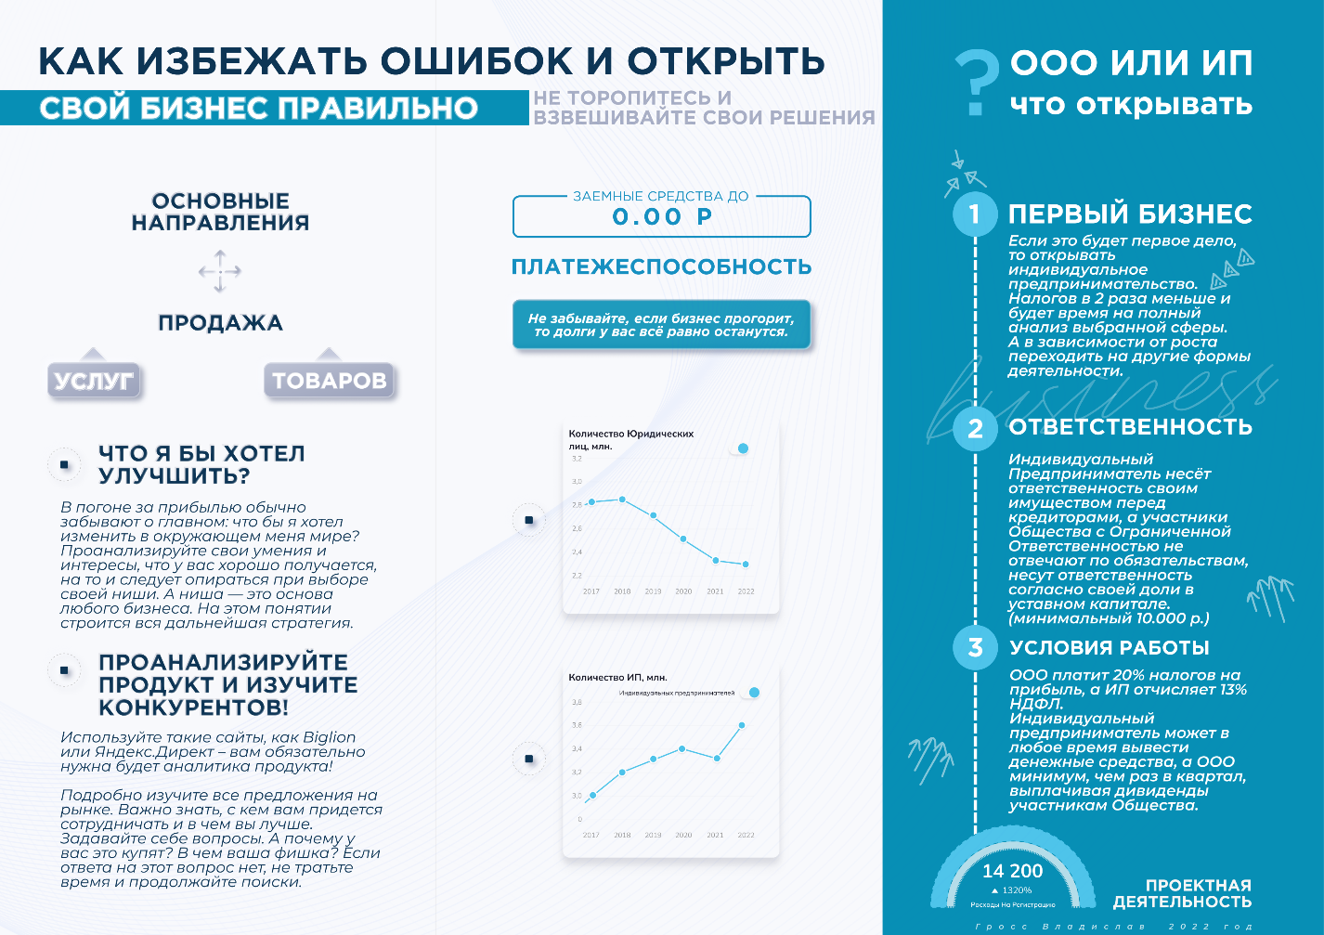
Рисунок 3. Брошюра для предпринимательства лицевая сторона.
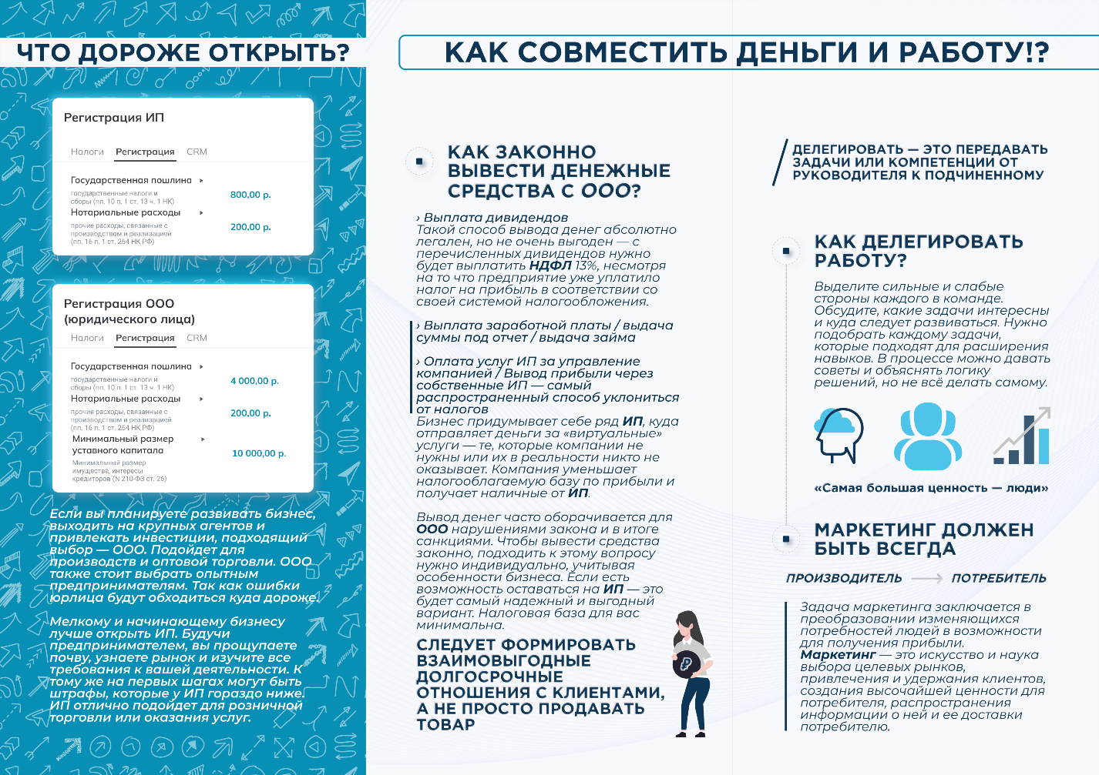

Рисунок 4. Брошюра с советами для предпринимательства оборотная сторона.
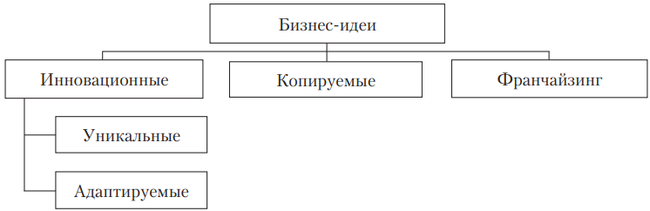
Рисунок 5. Классификация бизнес-идей.
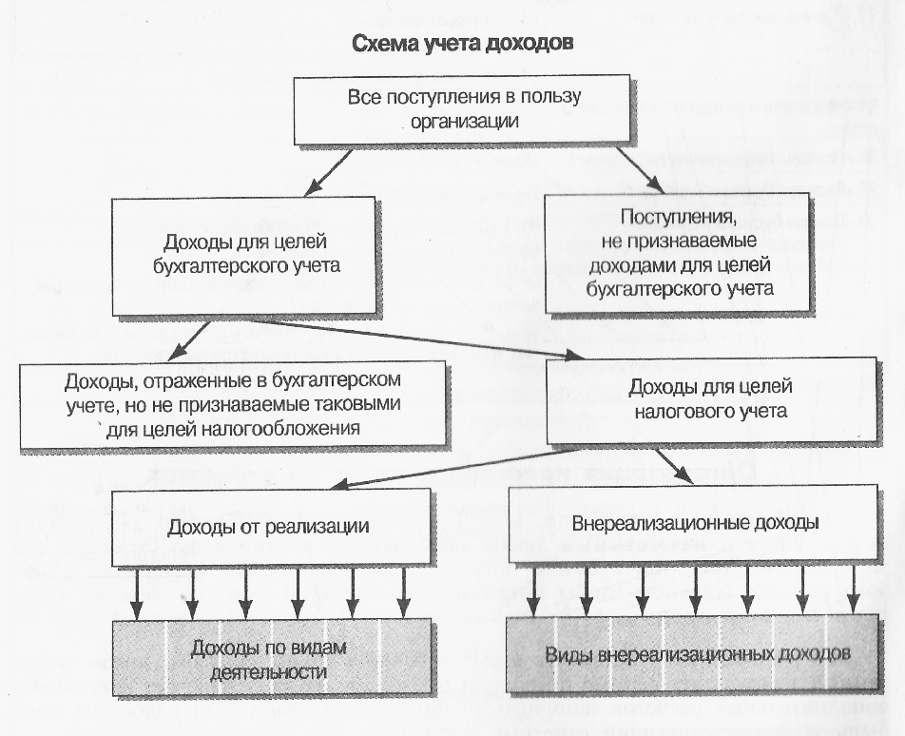
Рисунок 6. Схема учета доходов.

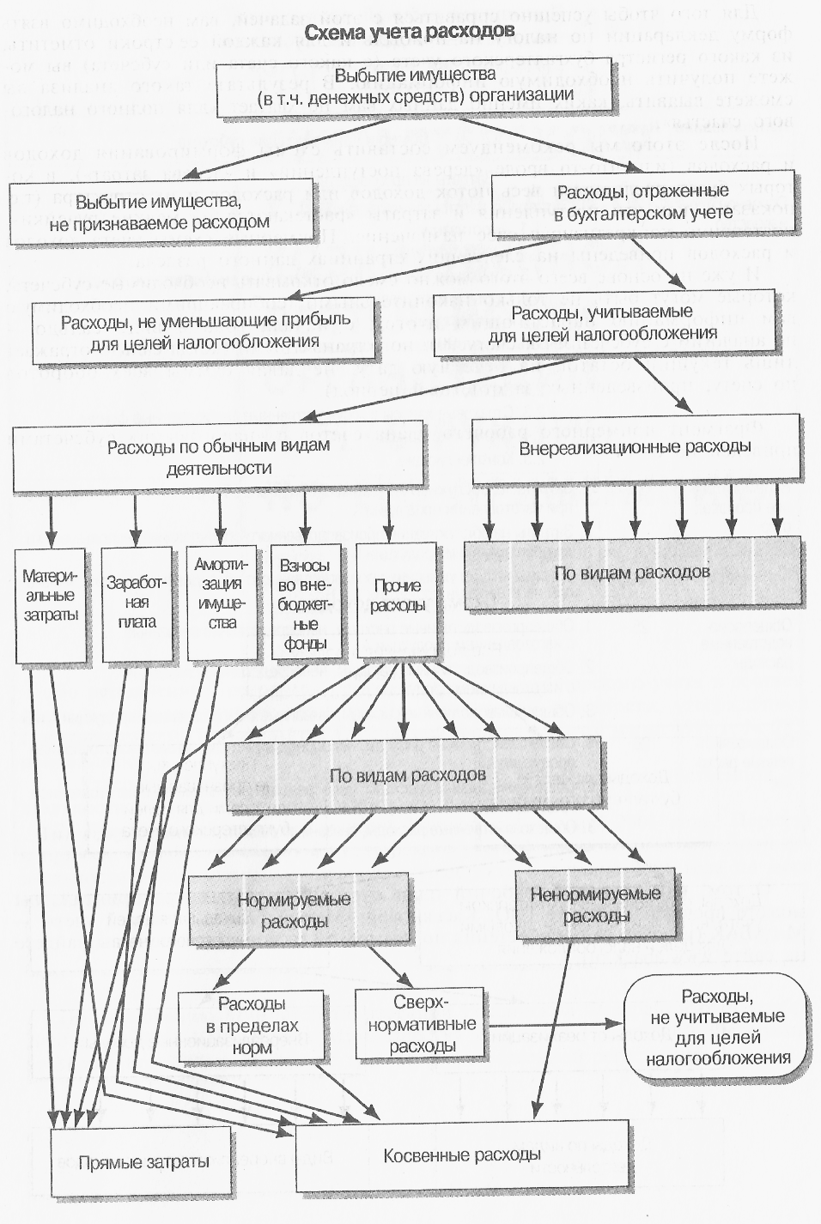
Рисунок 7. Схема учета расходов.

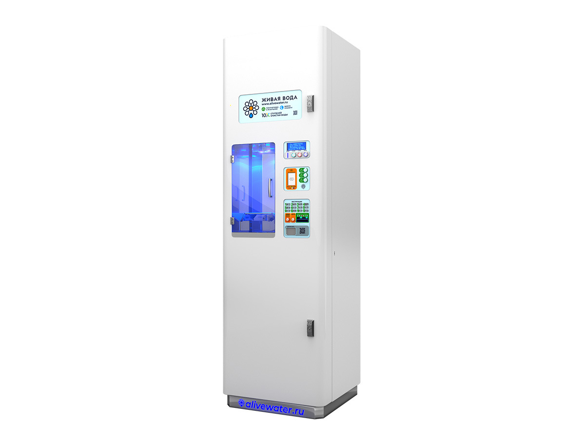
Рисунок 8. Аппарат питьевой воды.

Приложение №2

Таблица 1. Расходная часть:
Ресурсы | Фиксированная ставка, средняя по России, руб./м³, руб./кВт*ч, руб. | Количество, м³, кВт*ч | Ежемесячные затраты
1 | 2 | 3 | 4
Водопроводная вода | 35 | 22,5 | 787,5 руб.
Водоотведение | 25 | 22,5 | 562,5 руб.
Электроэнергия | 4 | 60 | 300 руб.
Фильтрующие элементы | - | - | 350 руб.
Аренда | 2400 | 1 | 2400 руб.
Итого |  |  | 5400 руб.

Таблица 2. Дополнительные расходные материалы:
Ступени очистки | Периодичность замены | Стоимость по состоянию на начало 2022 г.
1 | 2 | 3
1-ая ступень | 1 раз в месяц | 75 руб.
2-ая ступень | 1 раз в 2 месяца | 525 руб.
3-ая ступень | 1 раз в 2 месяца | 75 руб.
4-ая ступень | 1 раз в 12 месяцев | 3900 руб.
5-ая ступень | 1 раз в 12 месяцев | 1050 руб.
6-ая ступень | 1 раз в 6 месяцев | 525 руб.
7-ая ступень | 1 раз в 12 месяцев | 990 руб.
8-ая ступень | 1 раз в 12 месяцев | 1500 руб.
9-ая ступень | 1 раз в 12 месяцев | 2200 руб.₽
10-ая ступень | 1 раз в 60 месяцев | 6600 руб.₽

Таблица 3. Дополнительные комплектации:
Наименование дополнительных комплектаций | Характеристика комплектаций
1 | 2
Купюроприемник | ICT BS7
Монетоприемник с функцией выдачи сдачи | ICT 6100CC
Банковский терминал | Vendotek VX

Таблица 4. Характеристики модели:
Наименование | Характеристика
1 | 2
Габариты 300 л ШхГхВ | 650 мм х 650 мм х 2190 мм
Ёмкость бака | 300 л
Максимальная электрическая мощность | 1000 Вт
Среднемесячное электропотребление | 100 кВт
Ступеней доочистки воды | 10 шт
Температурный режим | -45 — +50 С°
Производительность | До 150 л/час

Таблица 5. Расположение аппаратов и приблизительная выручка в зависимости от количества ближайших квартир:
№ | Адрес, по которому находится аппарат | Количество квартир в радиусе 150 м. | Средняя ежемесячная выручка, руб.
 | 1 | 2 | 3
1 | бул. Комарова, 20, микрорайон Северный, Ростов-на-Дону | 520 | 34500
2 | Коммунистический просп., 35/4, микрорайон Западный, Ростов-на-Дону | 504 | 34400
3 | улица Малиновского, 8, микрорайон Западный, Ростов-на-Дону | 473 | 32320
4 | Магнитогорская ул., 1Б, Ростов-на-Дону | 750 | 51250
5 | ул. Лелюшенко, 7Б, Ростов-на-Дону | 527 | 36000

Таблица 6. Расходы на один аппарат:
Наименование | Стоимость, руб.
1 | 2
Аппарат «Живая вода Фрост 300» | 240000
Установка и подключение | 10700
Итого | 250700

Таблица 7. Смета единовременных капиталовложений:
Наименование | Количество, шт. | Сумма вложения
Аппарат «Живая вода Фрост 300» | 5 | 1200000
Установка и подключение | 5 | 53500
Аренда 1 м² за 1 месяц | 5 | 12500
Итого |  | 1266000

Таблица 8. Учет доходности за первый год:
1 квартал |  |  |  | 2 квартал
 | 1 | 2 | 3 |  | 4 | 5 | 6
Доход, руб. | 188400 | 187200 | 190000 |  | 180500 | 183650 | 197700
Расход, руб. | 29000 | 29000 | 29000 |  | 29250 | 29000 | 279500
Налоги, руб. | 17340 | 17160 | 17580 |  | 16117 | 16627 | 1977
Прибыль, руб. | 98260 | 97240 | 99620 |  | 91332 | 94222 | -125600
Кредит, руб. | 43800 | 43800 | 43800 |  | 43800 | 43800 | 43800

3 квартал |  |  |  | 4 квартал
7 | 8 | 9 | 10 |  | 11 | 12 | Итого
214100 | 215600 | 215750 | 216090 |  | 218000 | 244000 | 2450990
29000 | 29000 | 29000 | 29000 |  | 29100 | 279000 | 848850
21195 | 21420 | 21442 | 21494 |  | 21765 | 42685 | 236803
120105 | 121380 | 121507 | 121797 |  | 136394 | -81240 | 839737
43800 | 43800 | 43800 | 43800 |  | 43800 | 43800 | 525600

Приложение №3
ООО или ИП? класс __ «__»
Перед открытием любого бизнеса требуется не только изучить основы его ведения, но и изучить формы деятельности.
Индивидуальный предприниматель — физическое лицо. Зарегистрироваться можно до совершеннолетия за 800 рублей (госпошлина), что в 17 раз меньше, чем регистрация ООО. У ИП только один владелец, есть ограничения по видам деятельности (например, банковская деятельность или торговля алкоголем), а название присваивается инициалами предпринимателя (например, ИП Урсулов М.А.). Но тебе не потребуется уставный капитал (дополнительные расходы при старте), ты сможешь вывести деньги в любой момент, а отчетность по бизнесу упрощенная. ИП платит меньше штрафов за те же нарушения законодательства, чем ООО. Но предпринимателю тяжелее даётся расширение бизнеса, инвестиции привлекать сложнее, и у него меньше возможностей реализовать свои права без суда и обязательная оплата налога в ПФР, а значит ежегодные страховые взносы высокие (34 445 руб + 1% от суммы дохода после 300 тыс. руб.)
ИП несёт личную ответственность за свою деятельность, в том числе и собственным имуществом. Перечень имущества, которое могут забрать за долги ИП, приведён в статье 446 ГПК РФ.
Общество с ограниченной ответственностью — это юридическое лицо, которому проще работать с подрядчиками/поставщиками/партнерами. Ему можно использовать фирменное наименование, но регистрация стоит 14 000 рублей, куда входит и уставный капитал (мин. 10 000 рублей). Обязательно нужен расчетный счет и устав, а прибыль распределяется в виде дивидендов ежеквартально. Обязательная бухгалтерия и налоговая полная отчетность. Зато нет ограничений по видам деятельности; может быть учреждено несколько руководящих лиц, намного легче привлекать инвесторов, продать или переоформить компанию.
В случае банкротства ООО долги перед кредиторами и контрагентами погашаются за счёт капитала компании и её ресурсов, но не взыскиваются с руководителей и владельцев, если это сделано не намеренно.
А что бы выбрал(-а) ты: ООО или ИП и почему?: ______________________________________________________________________________________________________________________________________________________________________________________________________________________________________________________________________________________________________________________________________________________________________________________________________

Приложение №4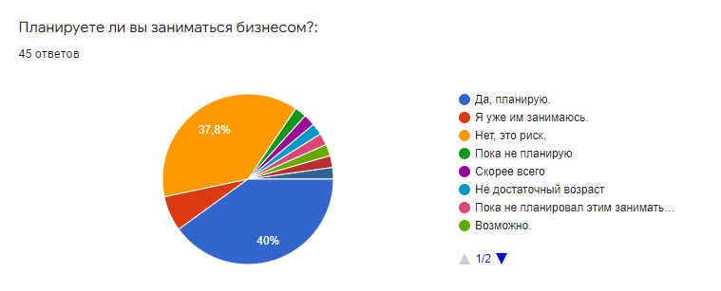
Рисунок 9. Сводная статистика на вопрос «Планируете ли вы заниматься бизнесом?».
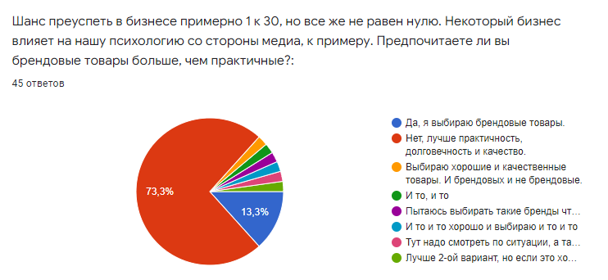
Рисунок 10. Сводная статистика на вопрос «Предпочитаете ли вы брендовые товары больше, чем практичные?».
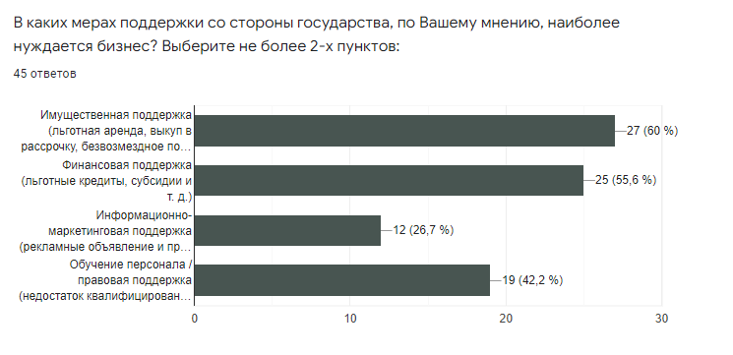
Рисунок 11. Сводная статистика на вопрос «Каковы, по Вашему мнению, главные трудности, с которыми сталкиваются предприниматели при открытии собственного бизнеса?
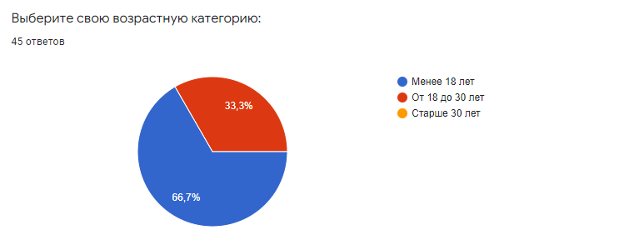
Рисунок 12. Сводная статистика на вопрос «Какая у Вас возрастная категория?».

